Бюджетное учреждение высшего образования

Ханты-Мансийского автономного округа – Югры

**«Сургутский государственный университет»**

Политехнический институт

**Отчет по лабораторной работе** **№4**

**«Задача Коммивояжера»**

**Выполнил:**

Студент 2-ого курса

Гр. 607-91

Тунян Э.Г.

**Проверил:**

Шайторова И. А.

**2021 г.**

Оглавление

Исходные данные (Задача 1): 3

Решение задачи 1: 4

ВЫВОД (Задача 1) 5

Решение задачи 2 (общая 5 городов): 5

ВЫВОД (Задача 2 Общая) 9

Решение задачи 2 (9 городов): 9

ВЫВОД (Задача 2 9 городов) 9

Решение задачи 2 (11 городов): 10

ВЫВОД (Задача 2 11 городов) 10

# Исходные данные (Задача 1):

Разместим исходные данные на рабочем листе (рис. 1). По главной диагонали матрицы запишем 10000.

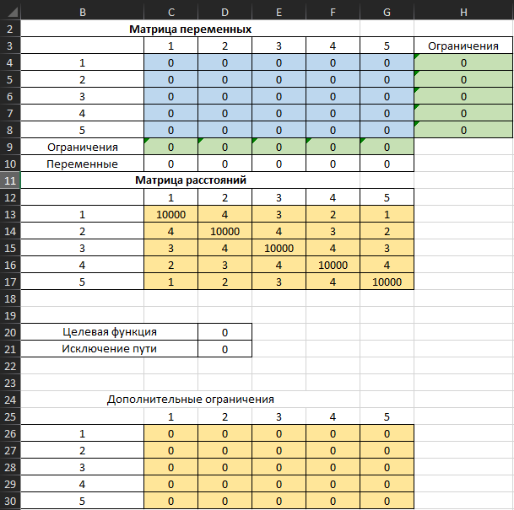

Рисунок 1

Вводим формулы в указанные ячейки:

|  |  |  |
| --- | --- | --- |
| Ячейка | Формула | Примечание |
| С9 | = СУММ(С4:С8) | Распространяем на диапазон С9:G9 |
| H4 | = СУММ(C4:G4) | Распространяем на диапазон H4:H8 |
| D20 | =СУММПРОИЗВ(C4:G8;C13:G17) | Целевая функция |
| D21 | =C4+D5+E6+F7+G8 | Исключение пути |
| C26 | =$D$10-D10+4*D5 | Распространяем на диапазон C26:F26 |
| C27 | =$E$10-D10+4*D6 | Распространяем на диапазон C27:F27 |
| C28 | =$F$10-D10+4*D7 | Распространяем на диапазон C28:F28 |
| C29 | =$G$10-D10+4*D8 | Распространяем на диапазон C29:F29 |

# Решение задачи 1:

1. Запускаем надстройку MS Excel «Поиск решения» командой Сервис/ Поиск решения. И заполняем .

2. Введем ограничения: в строки С9, H4 заводим формулы из таблицы и распространяем их на соответствующие диапазоны C9:G9 и H4:H8. Задаем следующие данные $C$9:$G$9=1 и $H$4:$H$8=1 в Ограничения окна «Поиск решения».

3. Выбираем ячейку D20 и устанавливаем ее адрес в Целевую ячейку окна «Поиск решения», чтобы определить длину наикратчайшего маршрута. Для этого в ячейку D20 предварительно заносим соответствующую формулу из таблицы . Когда программа «Поиск решения» вычислит оптимальный маршрут и станет известен порядок обхода (из Матрицы переменных) будут известны и расстояния между конкретными парами. Затем при помощи простых математических подсчетов программа рассчитает протяженность оптимального маршрута.

4. Устанавливаем еще одно ограничение в окно «Поиск решения»: $D$21=0. В указанную ячейку вводим формулу из таблицы и исключаем таким образом, заведомо ложный порядок движения в порядке обхода.

5. В связи с тем, что ячейки диапазона C4:G8, D10:G10 – изменяемые, в Ограничение окна «Поиск решения» необходимо добавить строку B$4$:F$8$=целое.

6. Заводим в ячейки C26; C27; C28; C29 соответствующие формулы из таблицы и распространяем их на следующие диапазоны: C26:F26 C27:F27 C28:F28 C29:F29 для учета всех возможных вариантов обхода организаций сотрудником и выбора из них оптимального. Формулы задаем таким образом, чтобы обеспечить исключение ложного пути, соблюдая условие задачи об обходе всех пунктов по одному разу.

7. Добавляем в Ограничения окна «Поиск решения» $C$26:$G$30 ≤ 3.

Так как это линейная модель, то необходимо фиксировать в окне Параметры поиска решений на позицию Линейная модель и Неотрицательные значения. После того, как все поля и ячейки заполнены нажимаем кнопку «Выполнить» и появляется окно диалога с описанием результатов процесса оптимизации. Чтобы отобразить найденное решение в ячейках листа, устанавливаем переключатель «Сохранить найденное решение» и нажимаем кнопку ОК. Найденная минимальная величина помещается в целевую ячейку, а переменные ячейки заполняются оптимальными значениями переменных, которые удовлетворяют установленным ограничениям.

# ВЫВОД (Задача 1)



# Решение задачи 2 (общая 5 городов):

1. Даны координаты городов:

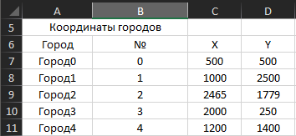

1. Рассчитаем расстояние между городами. Запишем в таблицу формулу расчёта, представленную ниже:

=КОРЕНЬ((ИНДЕКС($C$7:$D$11;$F7+1;1)-ИНДЕКС($C$7:$D$11;G$6+1;1))^2+(ИНДЕКС($C$7:$D$11;$F7+1;2)-ИНДЕКС($C$7:$D$11;G$6+1;2))^2)

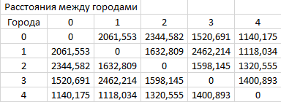

1. Подготовим таблицу для “Принятия решения”

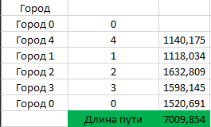

1. Введём в ячейки формулы

формула в ячейке А15: **="Город"&B15**

формула в ячейке С16: **=ИНДЕКС($G$7:$K$11;B15+1;B16+1)**

формула в ячейке С23: **=СУММПРОИЗВ(1/СЧЁТЕСЛИ(B16:B19;B16:B19))**

1. Запустим надстройку MS Excel «Поиск решения» (Данные - Поиск решения). Заполним диалоговое.

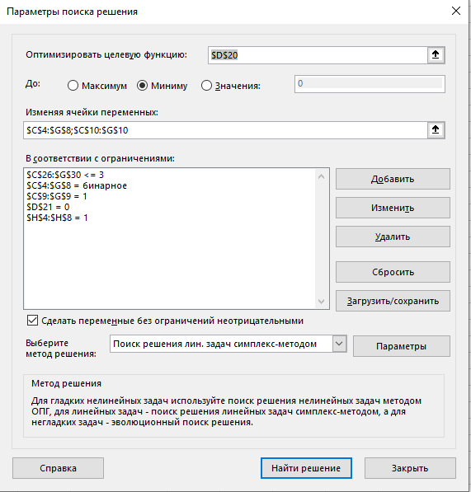

1. Получаем результат

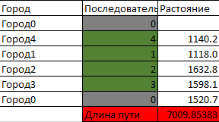

1. Подготовим данные для построения графика

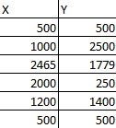

1. Построим график движения коммивояжера

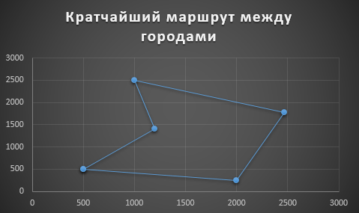

# ВЫВОД (Задача 2 Общая)

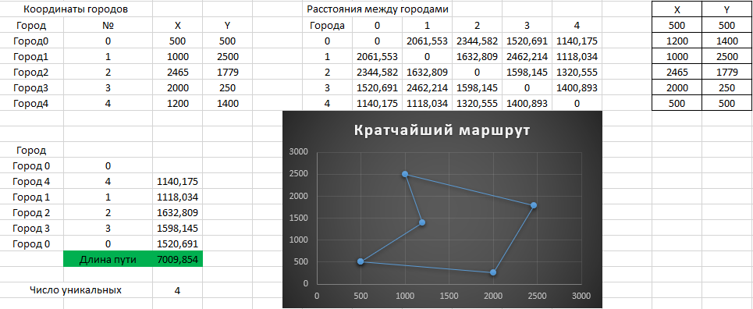

# Решение задачи 2 (9 городов):

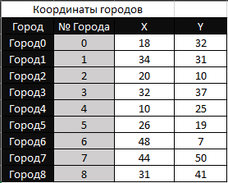

# ВЫВОД (Задача 2 9 городов)

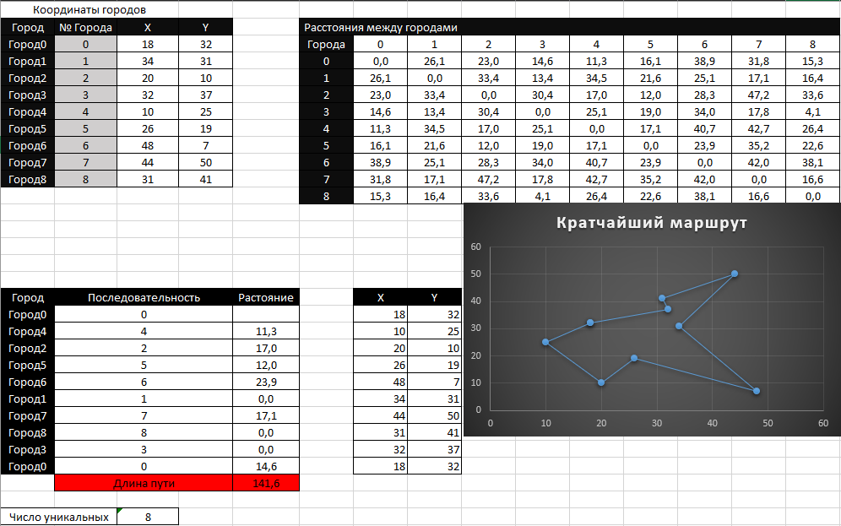

# Решение задачи 2 (11 городов):

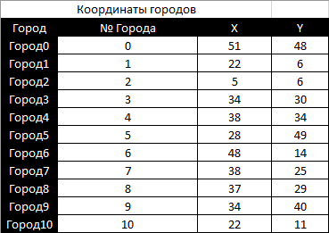

# ВЫВОД (Задача 2 11 городов)

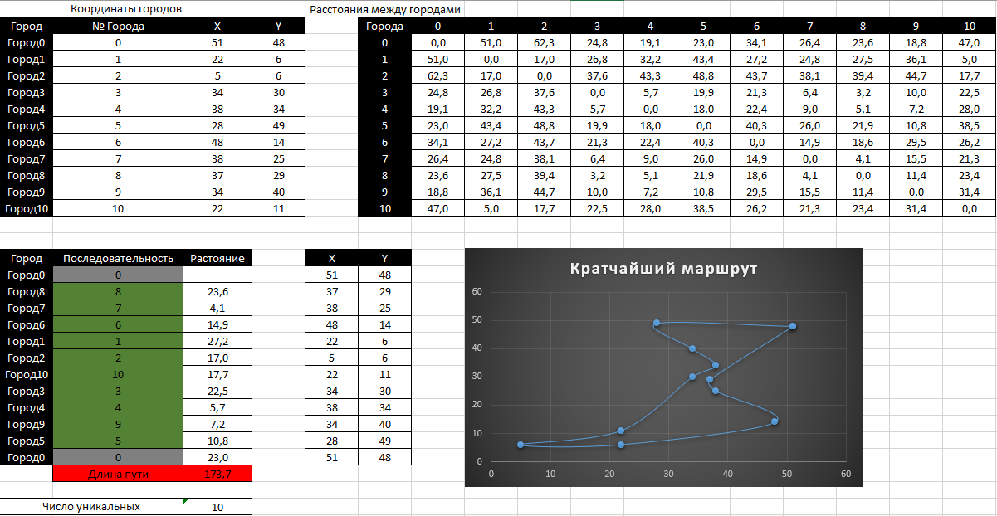

# Решение задачи 3:

Исходные данные: Имеется 11 городов, которые необходимо посетить. Известна широта и долгота каждого города, расстояние между которыми надо рассчитать.

Исходные данные представлены ниже:

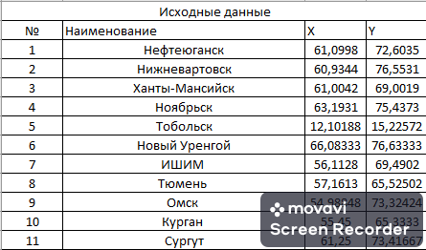

формула в ячейке G3: **=ЕСЛИ($F3<>"";ИНДЕКС(B$3:B$11;$F3);НД())**

формула в ячейке H3: **=ЕСЛИ($F3<>"";ИНДЕКС(C$3:C$11;$F3);НД())**

формула в ячейке I3: **=ЕСЛИ($F3<>"";ИНДЕКС(D$3:D$11;$F3);НД())**

формула в ячейке J3:

**=6371*ACOS(SIN(РАДИАНЫ(H3))*SIN(РАДИАНЫ(H3))+COS(РАДИАНЫ(H3))*COS(РАДИАНЫ(H3))*COS((РАДИАНЫ(I3-I3))))**

формула в ячейке J4: **=6371*ACOS(SIN(РАДИАНЫ(H3))*SIN(РАДИАНЫ(H4))+COS(РАДИАНЫ(H3))*COS(РАДИАНЫ(H4))*COS((РАДИАНЫ(I3-I4))))**

формула в ячейке F15: =СУММПРОИЗВ(1/СЧЁТЕСЛИ(F4:F13,F4:F13))

формула в ячейке J15: = СУММ(J3:J14)

Далее заходим в поиск решения. Оптимизируем целевую функцию в ячейке J15.

Так как нам необходимо найти кратчайший путь выставляем минимум. Изменяемыми ячейками у нас является ячейки F4:F13. И наконец выставляем необходимые ограничения, как на рисунке ниже:

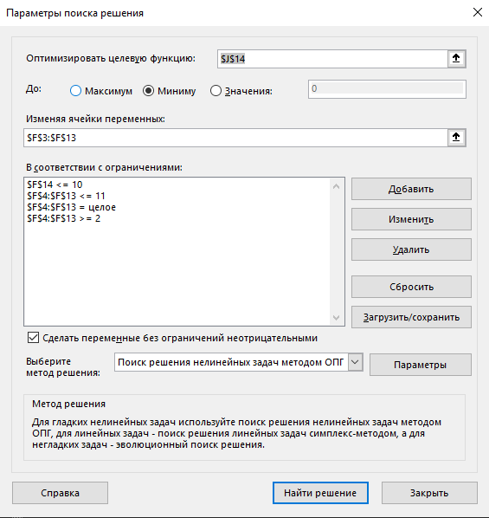

После этого находим необходимый нам результат

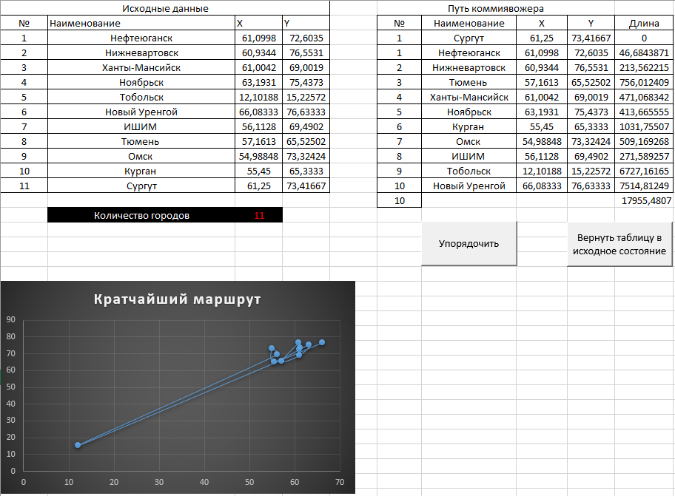

# ВЫВОД (Задача 3)

Кратчайший путь составляет 17955,4807

Тунян Эдмон Гарникович 607-91